臺中市立中港高中107學年度第1學期
教育部高中優質化子計畫A-2-1「校訂必修發展」計畫
中港高中校訂必修展望與規劃研習暨會議紀錄
執行單位 | 臺中市立中港高中
活動/研習名稱 | 校訂必修課程滾動修正與實作2
活動/研習日期 | 107年11月06日 時間12：00 至 15：00
活動/研習地點 | 中港高中教務處旁會議室
活動/研習講師 | 白穗儀主任
參與對象 | 中港高中特色課程教師專業學習社群
參與人數 | 實際參與人數：12人
會  議  紀  錄 | 107 11/6記錄  1.靜宜劉國有教授：介紹VR技術，運於星象導覽教學  2.曉菁教學活動自製清潔慕斯  3.社群討論：課程文宣品文稿請於11/13(二)前放上LINE群組的記事本，(共有六門課程)，封面與封底由朝閔設計
辦理活動照片
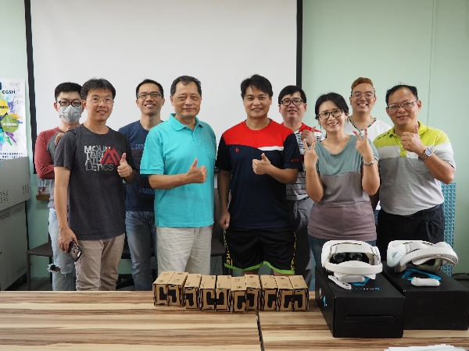 |  | 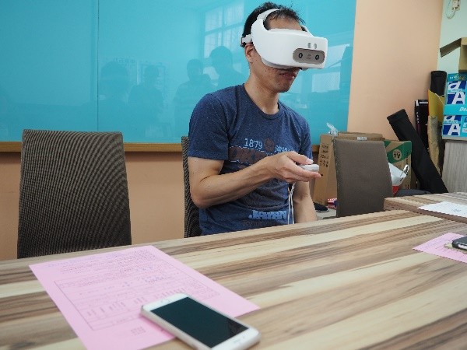
國有教授與社群老師合影 |  | 保達老師體驗VR用於  天文教學的樂趣
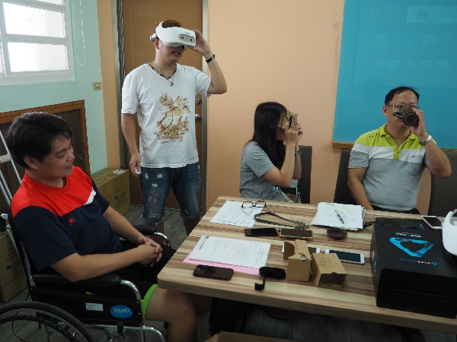 |  | 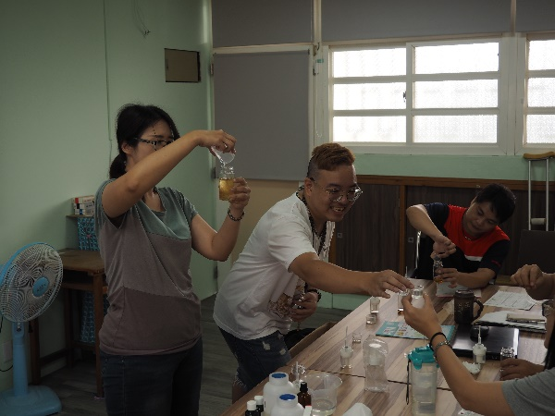
靜宜大學團隊指導  社群老師操作VR |  | 曉菁老師始導社群老師  製作潔面慕斯
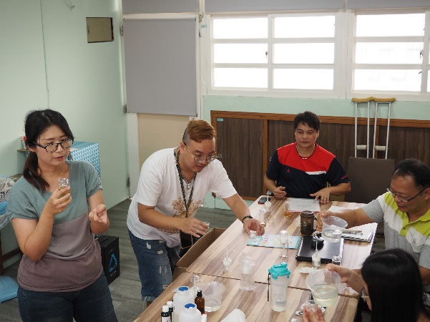 |  | 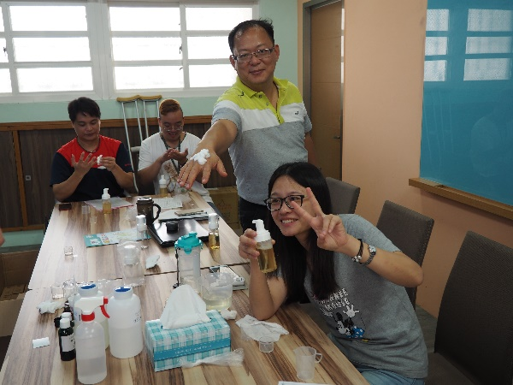
社群老師動手做  潔面慕斯 |  | 社群老師展示成品

